**Centro Universitário FEI**

Inteligência Artificial e Robótica - CC7711

**Fuzzy Logic**

Gabriel Lopes – 22.219.003-5

Gabriel Leite – 22.219.028-2

Renato Daros – 22.219.018-3

São Bernardo do Campo

2022

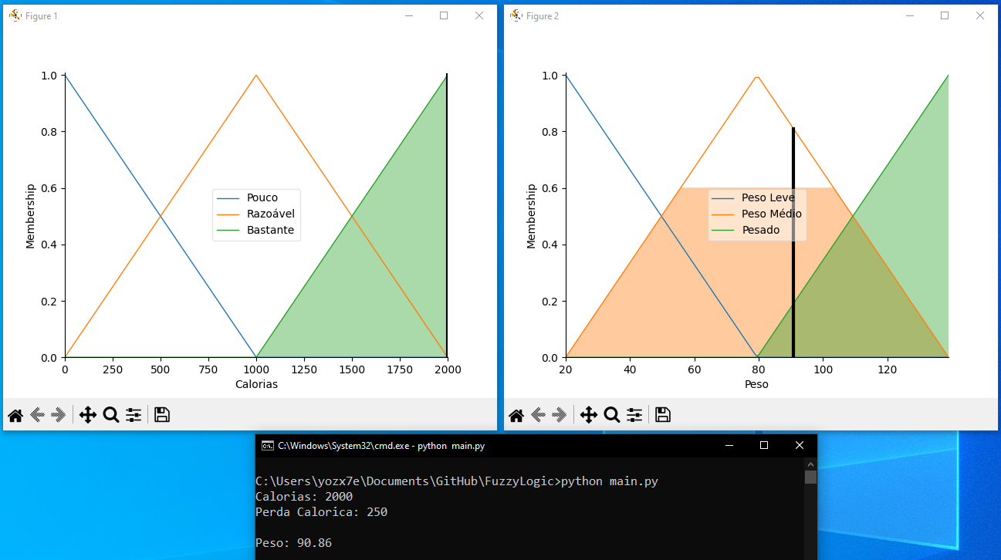

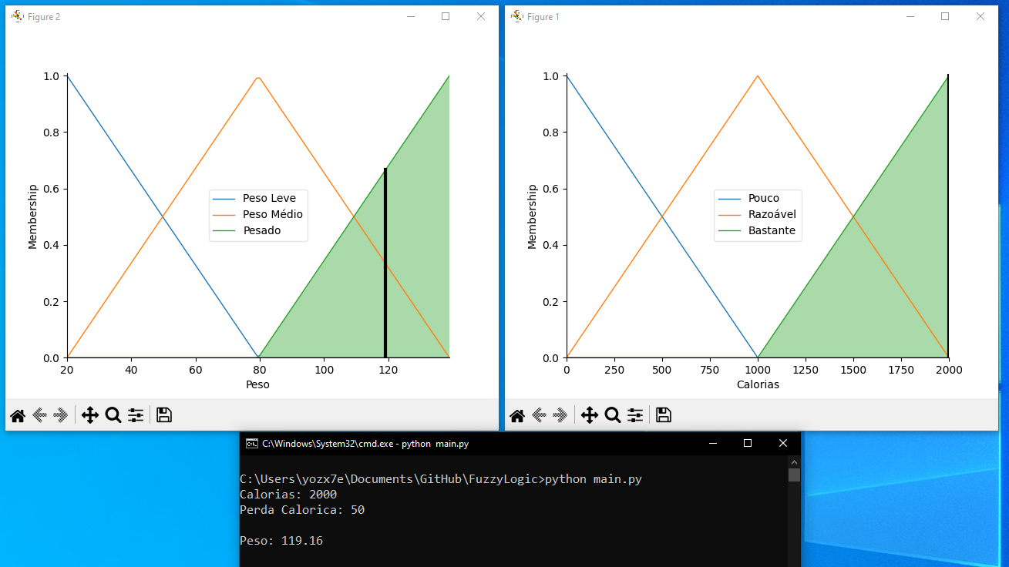

Uma outra aplicação para a logica Fuzzy seria a utilização dentro da indústria, como por exemplo para otimizar uma máquina no chão de fábrica, tendo as entradas como por exemplo consumo energético e produção, conseguiria saber qual a melhor forma otimizar essa máquina.

Link GitHub: <https://github.com/unifgabsantos/FuzzyLogic>